ТЕХНИЧЕСКОЕ ЗАДАНИЕ

1. Общие требования:

Язык программирования: Python/Django Framework

Сервер базы данных: MySQL

Клиентская часть (доступная большому кругу посетителей)

Административная (только администраторам сайта, имеющим соответствующие права (логин и пароль) на доступ.

Необходимо обеспечить возможность Заказчику самостоятельно вносить изменения (редактировать) содержимое страниц сайта в администраторской части сайта.

По окончании работ Исполнитель обязан предоставить полностью функционирующий сайт, исходные графические материалы по дизайну, все необходимые данные для доступа к системе управления сайтом (аккаунты, пароли, адреса серверов и т.п.).

1. Требования к дизайну сайта:

Дизайн сайта должен быть выполнен с использованием языка HTML и CSS.

Сайт должен корректно отображаться в браузерах Microsoft Internet Explorer 6.0, 7.0; Mozilla FireFox 2.0, 3.0; Opera 9.0.

Необходимо создать структуру (шаблон) сайта, состоящую из следующих элементов:

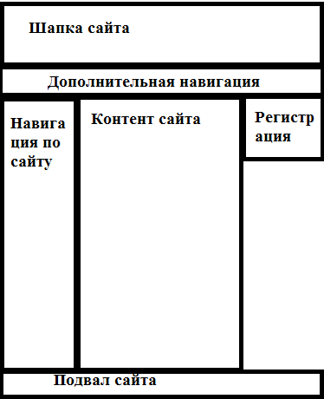

Требования к функциональности клиентской части сайта

1. Клиентская часть сайта, доступная широкому кругу пользователей, должна включать в себя следующие страницы:
   1. главная страница;
   2. каталог продукции;
   3. о предприятии;
   4. контактная информация;
   5. документы.

Требования к функциональности администраторской части сайта

Доступ к администраторской части сайта должны иметь пользователи, обладающие соответствующими правами доступа. Для доступа необходимо указать логин и пароль. Необходимо создать одного предустановленного пользователя с логином Admin. Также необходимо обеспечить возможность смены администраторского пароля.

Администраторская часть сайта, должна включать в себя следующие страницы:

1. страница входа в администраторскую часть;
2. страница редактирования содержимого страницы “Главная” клиентского сайта;
3. страница редактирования содержимого страницы “Каталог продукции” клиентского сайта;
4. страница редактирования содержимого страницы “О предприятии” клиентского сайта;
5. страница редактирования содержимого страницы “Контактная информация” клиентского сайта;
6. страница редактирования содержимого страницы “Документы” клиентского сайта;
7. страница изменения администраторского пароля.